x

persoonlijkheid

Ik ben een gedreven ICT-professional die technisch is onderlegd en kennis heeft van verschillende systemen en methodieken binnen de ICT. Tijdens mijn vele projecten heb ik veel werkervaring opgedaan en mijn weg gevonden in verschillende bedrijfsnetwerken. Ik heb kennis van de drie gangbare besturingssystemen, Windows, OS X en basis Linux (Ubuntu/Kali). Tevens kom ik ook goed uit de voeten met mobiele besturingssystemen, zoals Android en IOS.
Ik werk graag in de praktijk en leer de dingen die ik interessant vind erg snel door mijn focus daarop te leggen. Daarnaast gaat mijn voorkeur uit naar diverse taken en doorgroeimogelijkheden met als functie Senior Cloud Engineer/ Cyber Security.
Om mij zelf ook op theoretisch vlak verder te ontwikkelen heb ik mijn eigen Azure speeltuin en Office 365 Exchange omgeving.
Daarnaast stop ik privé/hobbymatig veel tijd in het leren van pentesten op de kali distributie om zo uiteindelijk White-Hat hacker te worden. Daarnaast hou ik me veel bezig met het automatiseren van mijn huis door middel van HomeAssistant.

Een echte IT’er begrijpt de zaken, focust zich op de taak en rondt deze succesvol af. Met of zonder behulp van Google.
I get the task done!
Naast mijn professionaliteit als ICT’er hou ik ervan om mensen op allerlei vlakken te helpen waar ik dat kan. De mens persoonlijk vooruithelpen is dan ook mij streven.

Open het navigatie venster in Word (ctrl + F) en kies voor [koppen/headlines] om een beter overzicht te zien.




thomas@vandalen.info
06 30 929 009
www.linkedin.com/in/thomasvdalen
Version: 2026.Q1

THOMAS VAN DALEN
Geboortedatum 01-12-1990
Woonplaats Rotterdam
Geslacht Man
Nationaliteit Nederlandse
Rijbewijs AM/B
Beschikbaarheid 10 – 16 uur
Reistijd Max. 60 min.
Functies Cloud Engineer/ Consult
Sr. Systeembeheerder
Jr. Systeembeheerder Werkplekbeheerder
Helpdeskmedewerker

CONTACT
Kwaliteitsgericht:

COMPETENTIES

PROFIEL
Resultaatgericht:
Flexibiliteit:
Initiatief nemen:
Analytisch:
Creativiteit:
Leiderschap:
CLOUD DEVOPS ENGINEER

Huidige stand van zaken

In maart 2022 heb ik een ongeluk gehad waarbij ik hersenletsel
heb opgelopen. Momenteel ben ik nog steeds herstellende van mijn energiepatroon en naar verwachting zal dit duurzaam verbeteren.
Ik ben hard op zoek naar een werkgever die openstaat om mij terug omhoog te brengen i.v.m. met mijn energie en cognitie.
Op dit moment ben ik al mijn vaardigheden en skills aan het opfrissen en updaten door middel van 45 interne docker applicaties in het thuisfront wat voornamelijk bestaat uit automatiseringen.
Een spoor 3 traject is gestart hopende dat er een vriendelijke werkgever mij hierin kan en wil ondersteunen.
Dit is momenteel met een maximale belastbaarheid aangezien ik hulp verkrijg bij Stichting HersenZ en een aantal vaste dagen per week hier aanwezig dien te zijn voor mijn persoonlijk herstel.
Er is vast wel een tijdelijke parttime functie waar ik werkplekbeheer kan doen lichtere systeembeheer taken. De kennis in de IT van omgevingen is zeker nog aanwezig echter moet ik dit in een prikkelarme omgeving weer terugkomen op 100%.

It-opleiding

2009 – 2011 MBO 3: Beheer ICT

Microsoft Certified Technology Specialist
70-680 Windows 7 Configuring
70-685 Windows 7 Enterprise Technician

2007 – 2008 MBO 2: Service Medewerker ICT
Veel meer informatie op naderende pagina’s

competencies IT
Networking
DHCP, DNS, Forefront, Forti Gate, S/FTP, IIS, Proxy, RDP, SSH, SMB, TCP/IP, VLAN, VPN, WireShark. Omada
Programming Languages
CSS, HTML5, PowerShell, YAML
System Applicaties/Modules
Active Directory Domain Services, BlackBerry Enterprise Server, Certification Authority, Exchange Management Console, Group Policy Management, Hyper-V, MDT, MySQL, mstsc, SCCM, Symantec Norton Ghost, UniFlow, Vodafone Portal, WDS, VMWare ESXi.
Operating Systems
Android, IOS (Mediate Level)
Linux, debian, OS X (Gevorderd Niveau). O.a. Ubuntu / Kali
Windows Server 2003/2008/2012R2/2016/2018 (Senior Lever)
Windows 7/8/8.1/10/11
MSDOS /95/98/98SE/XP/Vista
Hardware
Access Points, Beamers, CCTV, Cisco Switches & Routers, Conference Tel, Desktops, Fax, HP Servers & Switches (DL* G6/7/8/9)
IP-Phones, Laptops, Printers (Canon/HP), Switches, Thin-Clients.
Office Applicaties
CMD, ERS, MS Office 2003/2010/2013/365, MS Outlook 2010/2013, Reflect, TeamViewer, VeraCrypt, Vodafone Portal.
Methods & Technics
Cherwell, ITIL, SysAid, TOPdesk, ZenDesk
Applicaties Other:
Adobe Creative Suite, Microsoft Visio 2016, mRemote, Putty, Visual Studio, HomeAssistant, Containerization, Virtual Machines

DIMPLOMAS EN Certificaten

‘21/’24 Capgemini, 12 Successful Internal Trainings

2018 Google Cloud | G Suite Administrator Fundamentals

2017 RoutIT University | HIP Technische Training

2017 Solarwinds RMM | Academy Foundations

2017 Solarwinds MSP RMM | Certified Technician

2017 Solarwinds MSP N-Central | Certified Technician

2015 VOL-VCA Veiligheid voor operationeel leidinggevende

2013 Carerix | Professional Beheerder
2013 Ministerie van Veiligheid en Justitie | Verklaring Omtrent het Gedrag

2011 Zadkine | Medewerker Beheer ICT | Vak Opleiding
2010 Cisco | CNNA Discovery: Networking for Home and Small Businesses
2009

2009
2008 Zadkine | Service medewerker ICT | Basisberoep Opleiding
2007

0
0


werkervaring | Capgemini | Cloud DevOps Engineer | (10-2021 – 06-2024)

Bedrijfsinfo Capgemini - is een internationaal opererende organisatie. Het is gebruikelijk dat medewerkers in binnen- en buitenland worden ingezet. Van medewerker wordt verwacht dat hij bereid is om in het buitenland te worden ingezet. Intern 42 succesvolle trainingen behaald.
Support Verantwoordelijkheden & werkzaamheden:
• Inregelen en deployen van Group policies (GPO) voor 13 locaties internationaal
• Managen van Windows Server en Active Directory
• Security analyseren en hardenen
• Back-up controles uitvoeren
• Opzetten van CISCAT Servers (Center for Internet Security)
• Systemen hardenen met Ciska tool (Center for Internet Security)
• Status bijwerken in Azure DevOps
ICT Omgeving ADDS, CISCAT, VPN, Office365, Citrix, RDS, Server 2016, Server 2019/backend, Group Policy Objects

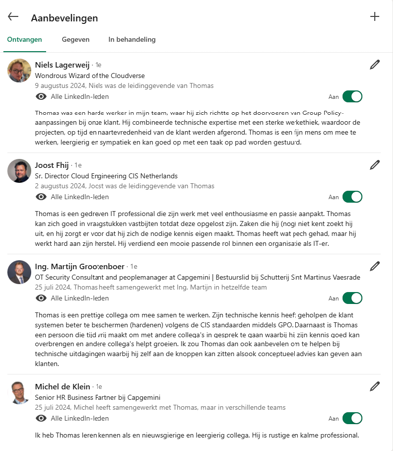



werkervaring | IT Synergy | IT Engineer | (04-2021 – 10-2021)

Bedrijfsinfo IT Synergy is jouw nummer één IT-specialist. We ondersteunen ICT-omgevingen door heel Nederland, van midden- en kleinbedrijf tot multinational. Dit doen we met onze online werkplek; een totaalpakket aan ICT-oplossingen in een fulltime IT-dienstverlening
Support Verantwoordelijkheden & werkzaamheden:
• Upgraden en onderhouden van eigen Serverruimte
• Ondersteuning leveren aan klantvragen
• Werkplekbeheer bij diverse klanten
• Inrichten klant hardware en uitleveren
Office 365:
• Managen en beheren van Office 365 o.a. DNS en SPF-records.
ICT Omgeving ADDS, Azure AD Sync, VPN, Server 2019

werkervaring | SEVENP | Cloud Engineer | (04-2019 – 09-2020)

Bedrijfsinfo SEVENP - een gedreven bedrijf dat clouddiensten levert sinds 2009, hiermee waren we één
van de eerste in Nederland. Begonnen met 7 mensen, zijn we uitgegroeid naar een enthousiast team van bijna 30 specialisten.
Support +/- 5000 eindgebruikers à 500 klanten
Verantwoordelijkheden & werkzaamheden:
• Migraties van fysieke en virtuele machines;
• Publiceren virtuele servers en Applicaties RDS en Citrix;
• Onderzoek naar haalbaarheid migratie projecten en de uitvoering hiervan;
• Beheren van Firewall en reverse proxy;
• Aanvragen en koppelen van certificaten;
• Instaleren van nieuw software en onderhouden van updates;
• Opbouwen van een nieuwe RDS omgeving die High Available is;
• Werkinstructies maken en bijwerken;
• Onregelmatig naar klanten toe om lokale ondersteuning te bieden;
• Meegaan met Sales naar nieuwe klanten als consult;
• Klanten koppelen met Azure i.c.m. O365;
Netwerkbeheer:
• Configuratie van ASA-firewall
• Configuratie van NetScaler
• Opzetten van VPN verbindingen tussen kantoren/ locaties;
Office 365:
• Managen en beheren van Office 365 o.a. DNS en SPF records.
Automatisering/ CMS:
• Bouwen van PowerShell scripts die terugkomende taken automatiseert;
ICT Omgeving ADDS, Azure AD Sync, VPN, Office365, Trend Micro OfficeScan, FSLogix, ASA, NetScaler, Citrix, RDS, Server 2016, Server 2019/backend, SQL



werkervaring | Systrax B.V. | Systeembeheerder | (12-2016 – 04-2019)

Bedrijfsinfo Systrax - is een allround dienstverlener dat zich adviserend en dienstbaar
opstelt binnen een bestaande organisatie. Wij adviseren of ondersteunen organisaties binnen deze specifieke behoeften. Onze kracht ligt in zowel producten als diensten waaronder Systeembeheer, Netwerkbeheer, Onlinediensten, Mobiele werkplekken, Clouddiensten en Ondersteuning in diverse ICT-disciplines.
Support +/- 600 eindgebruikers à 50 klanten
Verantwoordelijkheden & werkzaamheden:
• Azure AD koppelingen maken met ADDS;
• Back-up monitoring en opvolging;
• Gebruikers ondersteunen bij 3th party applicaties en indien nodig contact met leverancier;
• Group Policy aanmaken en huidige situaties verbeteren;
• Nieuwe gebruikers aanmaken en gebruikersprofielen inrichten;
• Onderhouden en voorzien van software updates en firmware / HP SPP;
• Serverkasten inrichtten en documentatie hiervan;
• Server installaties, zowel VMWare esxi als hyper-v;
• Uitzoeken van complexe problemen en waar nodig contact met software leveranciers;
Netwerkbeheer:
• Configuratie van Draytek modem/routers.
• Fysiek aanleggen van netwerk, switches, utp, firewall e.d.
• Opzetten van VPN verbindingen tussen kantoren / locaties;
• Switchen configureren en voorzien van VLAN configuraties;
• Wifi configuraties met meerdere access points;
Office 365:
• Managen en beheren van Office 365 o.a. DNS en SPF records.
Automatisering / CMS:
• HPE configureren op ILO;
• Monitoring van werkstations en daar waar nodig is een fix toepassen;
• Opzetten van Windows Deployment Server om zo desktop en laptops geautomatiseerd te
installeren;
• Powershell scripts bouwen voor het automatiseren van processen;
• Synology DSM voor het systeem breed uit voeren van firmware en policy toe te passen
• VigorACS voor monitoring DrayTek routers en systeem breed firmware toe te passen;
Beveiliging:
• Laptops voorzien van Bitlocker encryptie;
• Routers configureren zodat ze vanaf specifieke IP adressen benaderd kunnen worden;
• Standaard poorten routers aanpassen;
• SSL certificaten aanvragen en toepassen;
VOIP:
• Telefoon centrale beheer, VIOP;
ICT Omgeving ADDS, Azure AD Sync, Draytek, HP DL* G7/10, IOS, O365, OS X, Skype for Business, Symantec, Synology, VPN, WDS, Windows 7, Windows Server 2008/2012R2/2016

werkervaring | Pegatron Corp | Systeembeheerder | (09-2015 – 11-2016)

Werkgever Ajilon
Opdrachtgever Pegatron Corporation
Bedrijfsinfo Ajilon is een ICT-detacheerder. Ik heb meerdere supportprojecten gehad.
Hieronder de meest technische handelingen die ik moest uitvoeren tijdens mijn
werkperiode bij Ajilon IT
Support +/- 600 eindgebruikers
Verantwoordelijkheden & werkzaamheden:
• Verantwoordelijk voor servers/netwerk, applicatiebeheer;
• Onderhouden en updaten van HP-servers;
• Aanpassen van Microsoft Forefront Proxy;
• Wekelijks maken van back-up op Tape i.c.m. Symantec;
• ADDS gebruikers en groepen/ Netwerkmachtigingen aanpassen op de File Server;
• Interne applicatie ERS updaten en fouten opsporen in logs en escaleren naar HQ;
• Het begeleiden van het IT team, taken verdelen;
• Escaleren naar diverse bedrijven, HP, Cisco;
• Printerbeheer, contact met leveranciers;
• Eerste contact binnen het IT team voor escalaties;
• Opsporen van netwerkfouten (loops, defecte hardware);
• Patchen, VLAN Ports instellen op Cisco/ HP-switches.
Bijzondere projecten
• Managen van de encryptie van notebook d.m.v. Vera Crypt (twolfish);
• Het opzetten van een Configuration Management Database;
• Opzetten tot eind configuratie Windows Deployment Server met MDT en pxelinux;
• Optimaliseren van het wifinetwerk, AP;
• Servers en netwerk in kaart brengen (o.a. Visio 2016);
• Verbeteren van de netwerk kabel van cat. 5 utp. -> cat. 6A S/FTP;
• Opzetten en configuratie ip-cams, CCTV;
• Interne Wiki gemaakt met handleidingen, procedures en meer.
ICT Omgeving ADDS, Azure AD Sync, Draytek, HP DL* G7/10, IOS, O365, OS X, Skype for Business, Symantec, Synology, VPN, WDS, Windows 7, Windows Server 2008/2012R2/2016, ADDS, Cisco, ERS, Forefront, Forti Gate Firewall, HP, HP DL* G6/7, IOS, Lync 2013, MDT, MS Outlook 2013, Office 2010/2013, OS X, Skype for Business, Symantec, TOPdesk, Vera Crypt, Visio 2016, VPN, WDS, Windows Deployment Server,
Windows XP/7, Windows Server 2008/2012R2

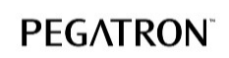

werkervaring | Scylla AG | Junior Systeembeheerder | (07-2015 – 09-2015)

Bedrijfsinfo Scylla AG, bouwt en verhuurd binnenvaart cruiseschepen op Europees gebied
Support 20 Cruise Schepen, samen met 2 systeembeheerders
Verantwoordelijkheden & werkzaamheden:
• Server installatie d.m.v. Esxi;
• 2e en 3e lijn support zowel per e-mail, on-site en telefonisch;
• Contact hebben en afspraken
maken met verschillende leveranciers;
• VLAN configureren op HP-switches;
• Naar de schepen toe, met de auto in Europa om daar technische storingen te verhelpen
en daarnaast direct een algehele controle uitvoeren;
Plaatsen van satellietschotels op schepen voor de internetverbindingen;
• Netwerkinspectie d.m.v. WireShark;
• Restoren van verschillende images op verscheidene apparaten.

ICT Omgeving Active Directory, Android, Cherwell, DELL, Exchange Management Console, HP DL* G9, IOS, MS
Outlook 2013, Norton Ghost, Office 2010/2013, TeamViewer, VMWare Esxi 6, Windows Server 2003/2008, Windows XP/7, WireShark, Windows Server 2008




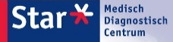

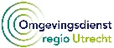


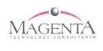


werkervaring | Harvest House | werkplekbeheerder | (05-2014 – 09-2014)

Werkgever Timing
Opdrachtgever Harvest House, Maasdijk, Tijdelijk project
Functie Werkplekbeheerder
Bedrijfsinfo Harvest House is een telersverenigingen gespecialiseerd in
vruchtgroenten.
Support Samen met twee andere collega’s ondersteunden wij ongeveer 300
werkplekken
Verantwoordelijkheden & werkzaamheden:
• Aanmaken/ wijzigen van gebruikers in Active Directory (AD);
• Printers aansluiten en configureren binnen het domein;
• Aanleggen en doortrekken van internetkabels;
• Nieuwe werkplekken creëren met alle benodigde hulpmiddelen;
• Handleidingen schrijven voor eindgebruikers;
• Contact met verschillende leveranciers;
• Patchen van internet en telefonie in de serverruimte;
• Exchange mailboxen creëren voor gebruikers;
• Gebruikers instructies geven over programma's en computergebruik;
• Zowel remote als on-site ondersteuning leveren aan gebruikers.
Bijzondere projecten Ondersteunen van de migratie van desktop Windows XP/7 naar Thin-Clients in
de Cloud.

ICT Omgeving Active Directory, Android, DELL, Exchange Management Console, HP, Hyper-V, IOS, MS Outlook, 2010, Office 2010/2013, Reflect, SysAid, Windows Server 2003, Windows XP/7/8.1, TeamViewer, Windows Server 2008

werkervaring | Star-MDC | Werkplekbeheerder | (09-2014 – 03-2015)

Bedrijfsinfo Star-MDC (Medisch Diagnostisch Centrum) levert snelle en
betrouwbare medische diagnostiek voor de gezondheidszorg in de regio Groot-Rijnmond.
Support 4 Applicatiebeheerders, 4 IT, 2 Systeembeheerders, 500 Werkplekken
Verantwoordelijkheden & werkzaamheden:
• 1e en 2e lijn support zowel per e-mail, on-site en telefonisch;
• Nieuwe gebruikers opvoeren in het AD, rechtten wijzigen;
• CMDB aanmaken en bijhouden;
• Nieuwe werkplekken creëren met alle benodigde hulpmiddelen
• Beheer, uitrollen van Windows en applicatiesoftware d.m.v. SCCM 2007;
• Patchen van netwerkapparatuur. (Telefonie, computers, fax, printers);
• Applicatie servers beheren zoals Citrix;
Bijzondere projecten Gebruikers instrueren over de migratie van Office 2007/2010 naar Office 365.

ICT Omgeving Active Directory, Android, Cherwell, DELL, Exchange Management Console, HP, IOS, MS Outlook013, Office 2010/2013, SCCM 2007, TeamViewer, VMWare Esxi 5 5, Windows Deployment Server, Windows Server 2003, Windows XP/7, Windows Server 2008

werkervaring | Omgevingsdienst Regio Utrecht | Werkplekbeheerder |(01-2014)

Werkgever Active Professionals
Opdrachtgever Omgevingsdienst Regio Utrecht, Zeist/Breukelen, Tijdelijk
project
Bedrijfsinfo Loket voor vergunningverlening, toezicht en handhaving op het
gebied van milieu.
Support Met vier man ondersteunden wij ongeveer 300 werkplekken op twee locaties
Verantwoordelijkheden & werkzaamheden:
• 1e en 2e lijn support zowel per e-mail, on-site en telefonisch;
• Nieuwe werkplekken creëren met alle benodigde hulpmiddelen;
• Back-up draaien middels Tape;
• Het installeren, doortrekken van kabels en configureren van acces points;
• Nieuwe printers aansluiten op het netwerk en configureren.
Bijzondere projecten Installeren en configureren van het Wi-Fi netwerk (Acces Points).
ICT Omgeving BlackBerry Enterprise Server, Canon printers, Dell laptops/ pc’s, ITIL, MS Office
2003/2010/365, MS Outlook 2010, TOPdesk, UniFlow, Windows XP/7

werkervaring | Veiligheid en Justitie | Werkplekbeheerder | (03-2013 – 08-2013)

Werkgever Magenta Technology Consultants B.V.
Opdrachtgever Ministerie van Veiligheid en Justitie, Den-Haag/Zoetermeer, Tijdelijk
Functie Werkplekbeheerder/ Support Medewerker
Support De ICT-balie bestaat uit 4 medewerkers support voor 5000 gebruikers
Verantwoordelijkheden & werkzaamheden:
• Het installeren van nieuwe computers met SCCM 2012;
• Het volledig verwijderen van gevoelige data (clean sweep)
• Defecte apparaten repareren en onderhouden;
• Het terughalen van verwijderde data. (Data recovery);
• Het inspoelen, instellen en uitleveren van iPhones;
• Registreren, uitleveren en beheren van RSA-tokens;
• Het analyseren en oplossen van ICT problemen.
Bijzondere projecten Migratie van verschillende mobiele platformen (Android, BES) naar IOS.
ICT Omgeving Android, BlackBerry Enterprise Server, HP Thin-Clients, IOS, TIL, Laptops,
Office 2010, Outlook, Printers, SCCM 2012, TOPdesk, Vodafone Portal,
Windows 7

werkervaring | Albeda College | Werkplekbeheerder | (01-2014 – 01-2014)

Werkgever Active Professionals
Opdrachtgever Albeda College, Rotterdam, Tijdelijk project
Bedrijfsinfo Het Albeda College is een regionaal opleidingsinstituut voor mbo
en educatie.
Support Binnen de helpdesk ICT was ik in een team met 8 collega’s het aanspreekpunt
voor ICT
Verantwoordelijkheden & werkzaamheden:
• Installeren van software en configureren van randapparatuur/ hardware;
• Storingen aannemen, registreren, oplossen en bewaken voortgang;
• Classificeren van incidenten, hieraan prioriteiten stellen, escaleren;
• Zowel remote als on-site ondersteuning leveren aan gebruikers;
• Gebruikers instructies geven over programma's.
ICT Omgeving Canon printers, DELL-laptops/ pc’s, ITIL, MS Office 2010, MS Outlook, TOPdesk,
Windows XP/7

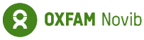


werkervaring | Tellus | Search engine Optimization specialist | (08-2010 – 08-2010)
Verantwoordelijkheden & werkzaamheden:
• Websites toevoegen aan de indexering van Google en Bing;
• Webmasters beheren;
• Meta tags toevoegen aan bestaande websites;
• Page load optimalisatie.
ICT Omgeving Google Webmasters, Google Analytics

werkervaring | InWork | Werkplekbeheerder | (04-2011 – 10-2011)

Bedrijfsinfo & Team Detacheringsbureau
Opdrachtevers • KLM/ Fujitsu, Schiphol-Rijk Amsterdam: Ingezet als
migratiemedewerker/1e lijn support;
• Unit 4, Utrecht migratie: Het afbouwen/opbouwen van werkplekken;
• FMO, Den-Haag Migratie: Vervangen van monitoren en laptops.

werkervaring | Oxfam Novib | Support engineer | (03-2012 – 03-2013)

Bedrijfsinfo Oxfam Novib is een wereldwijde ontwikkelingsorganisatie
Support De IT-afdeling bestond uit 8 medewerkers (2 support, 2
systeembeheerders en 4 applicatie)
Verantwoordelijkheden & werkzaamheden:
• Gebruikers ondersteunen op het gebied van defecte hardware;
• Gebruikers ondersteunen met softwarepakketten o.a. Office, Outlook, SAP;
• Schrijven van handleidingen;
• Beheren van de BES (BlackBerry Enterprise Server);
• Aanleggen/Patchen van netwerkkabels.
ICT Omgeving BES, Canon, Dell, HP, ITIL, MS Office 2003/2010, MS Outlook, TOPdesk, UniFlow,
Windows XP/7

carrière

COMPETENTIES IT
10-2021 – 12-2023 | CAPGEMINI | Cloud DevOps Engineer
04-2021 – 10-2021 | IT-SYNERGY | Cloud DevOps Engineer
04-2019 – 04-2021 | SevenP | Cloud engineer)
12-2016 – 04-2019 | Systrax B.V. | Systeembeheerder
09-2015 – 11-2016 | AjILON IT | Junior systeembeheerder
07-2015 – 09-2015 | Scylla AG |Junior systeembeheerder
09-2014 – 03-2015 | Star-mdc | werkplekbeheerder
05-2014 – 09-2014 | Harvest house | Werkplekbeheerder
01-2014 – 01-2014 | OMGEVINGDIENST REGIO UTRECHT | werkplekbeheerder
01-2014 – 01-2014 | ALBEDA COLLEGE | Werkplekbeheerder
03-2023 – 08-2023 | VEILIGHEID EN JUSTITIE | Werkplekbeheerder
03-2012 – 03-2013 | OXFAM NOVI | Support engineer
04-2011 – 10-2011 | INWOK | Werkplekbeheerder
08-2010 – 08-2010 | TELLUS | Search engine optimiation specialist

2023 | 360° Feedback form capgemini

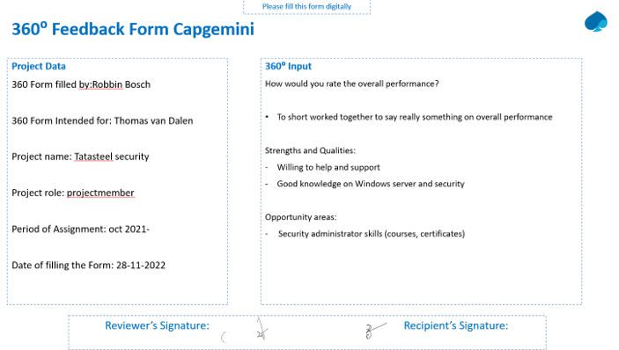

2019 | Verklaring Omtrent het gedrag | Ministerie van Veiligheid en Justitie | SEVENP

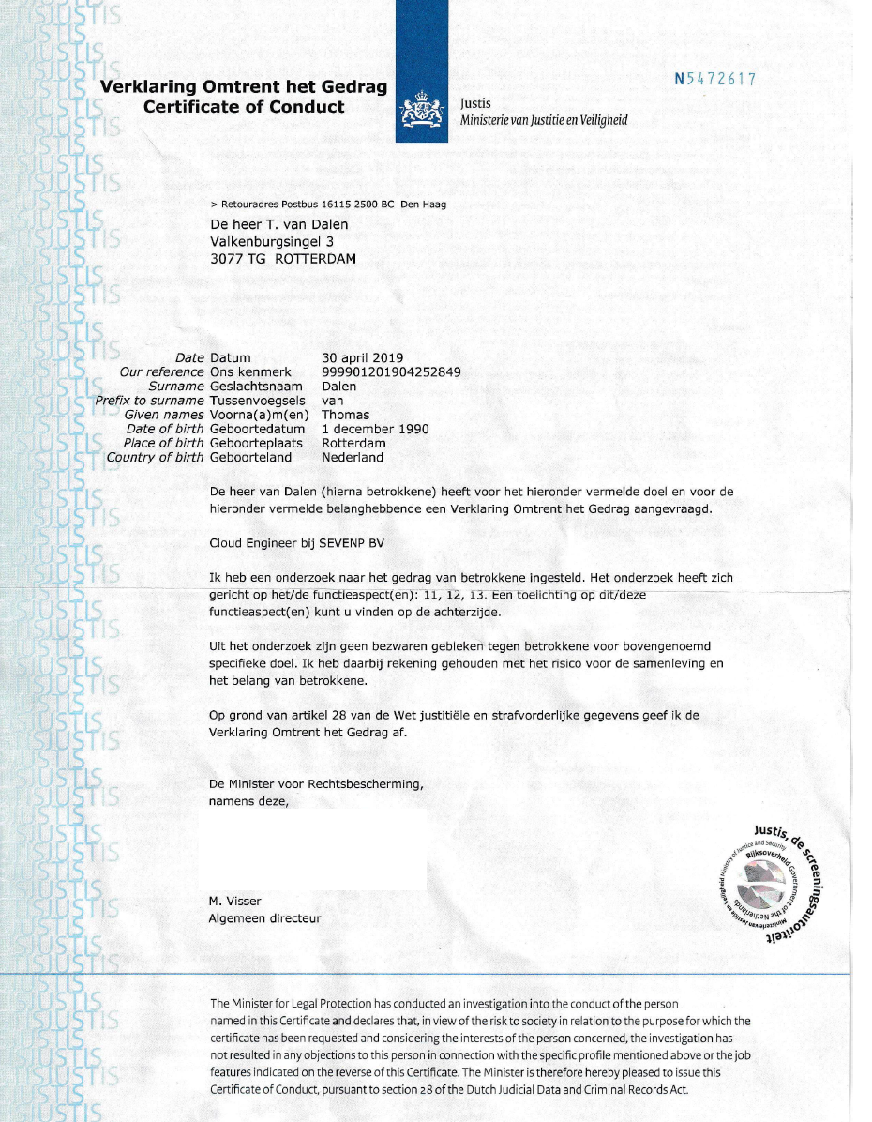

2018 | Google Cloud | G Stuide Administrator Fundamentals
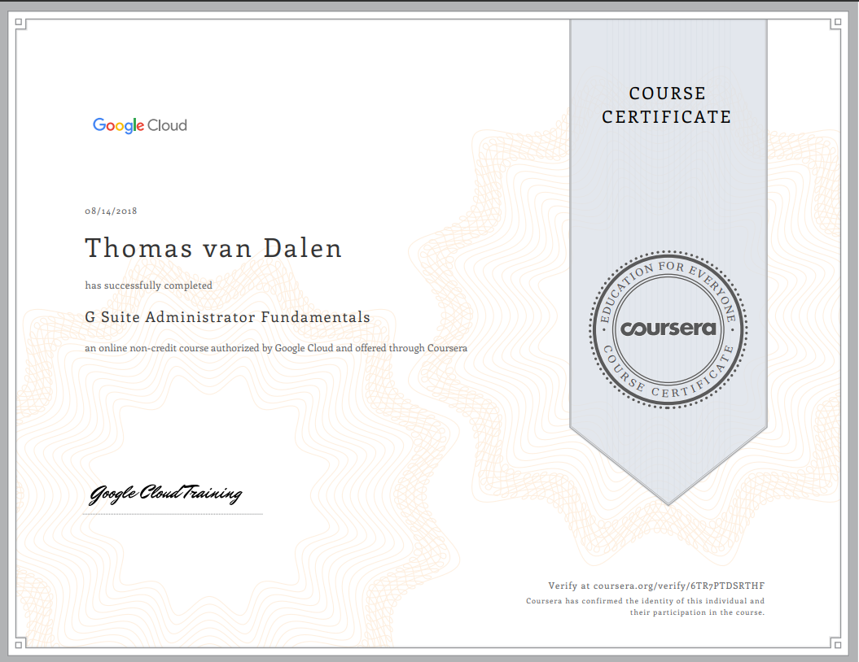

2017 | RoutIT University | HIP Technische training

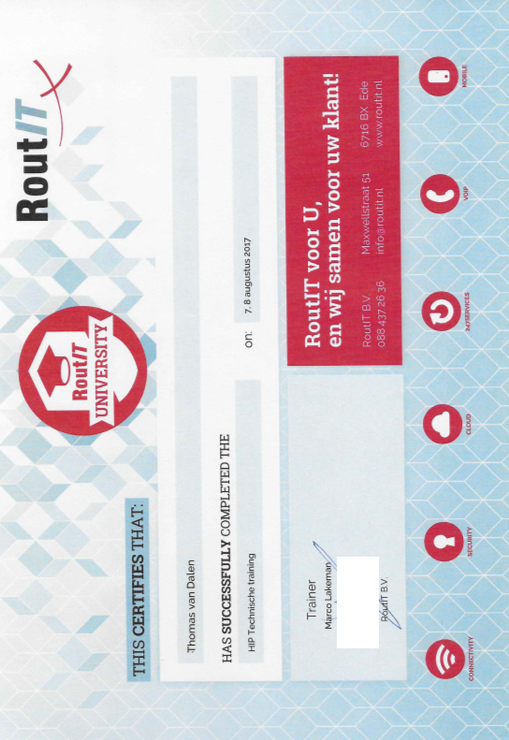

2017 | Solarwinds RMM | Acedemy Foundations

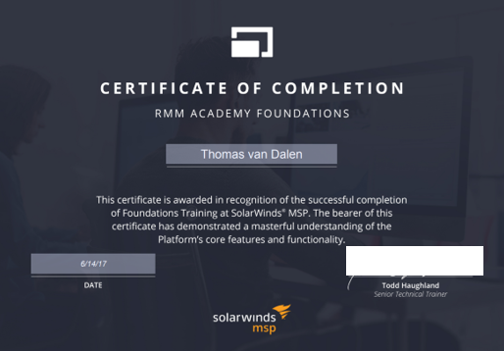

2017 | Solarwinds MSP RMM | Certified technician

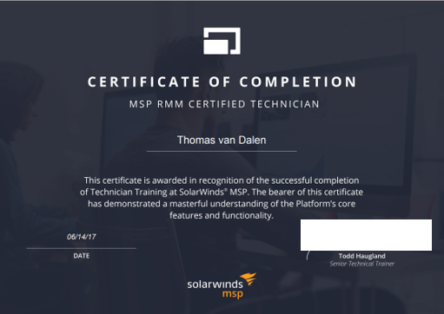

2017 | Solarwinds MSP N-CENTRAL| Certified technician

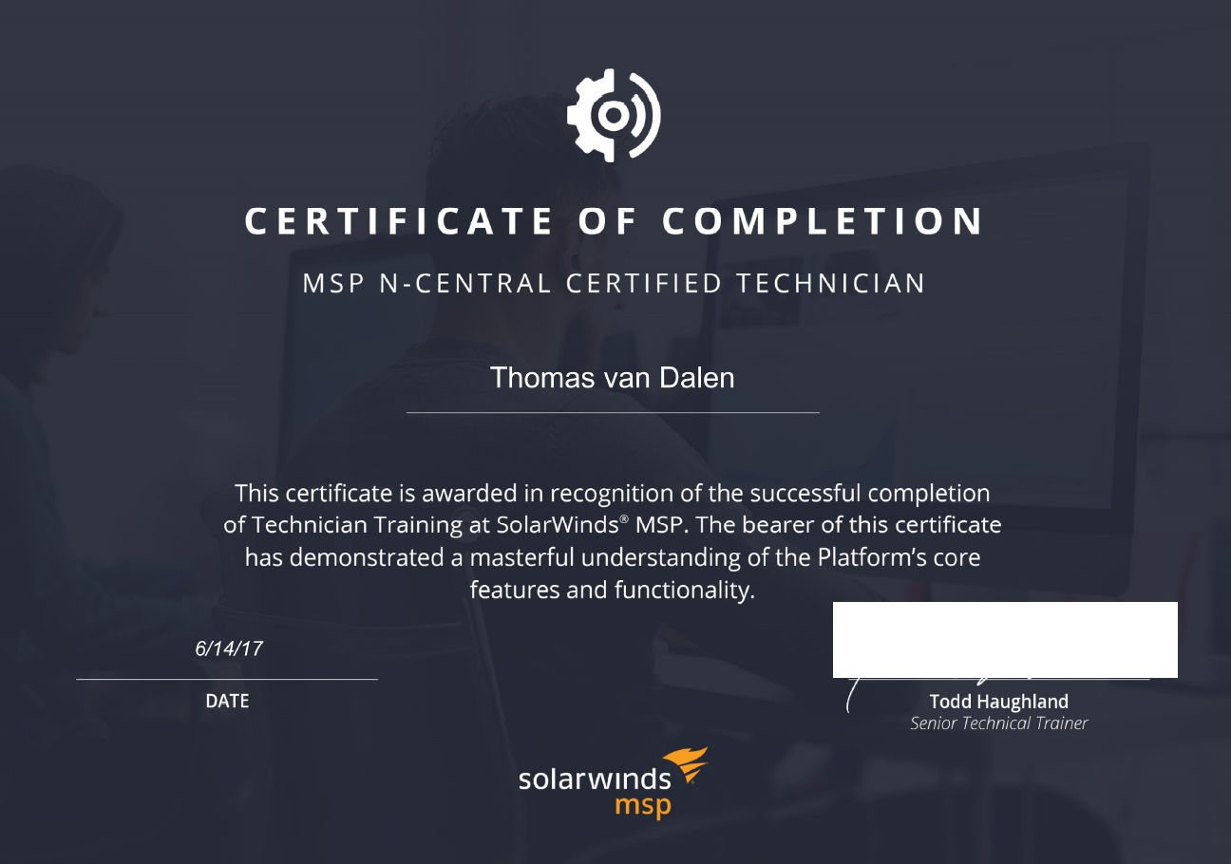

2015 | VOL-VCA | Veiligheid voor OperatioNeel Leidinggevende

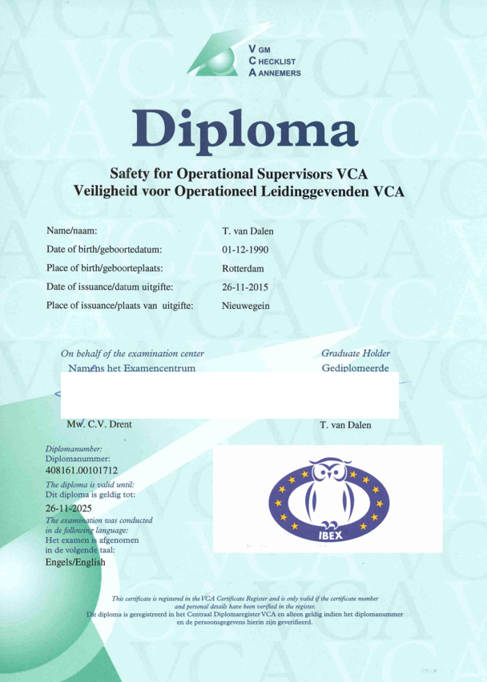

2013 | Carerix | Professional beheerder
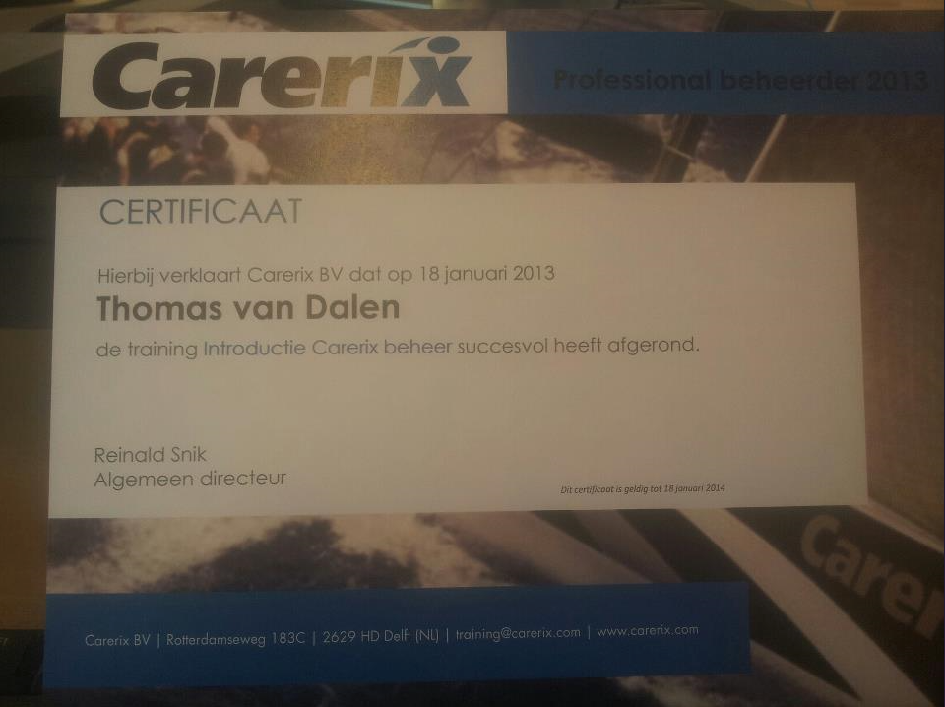

2013 | Verklaring Omtrent het gedrag | Ministerie van Veiligheid en Justitie | Between

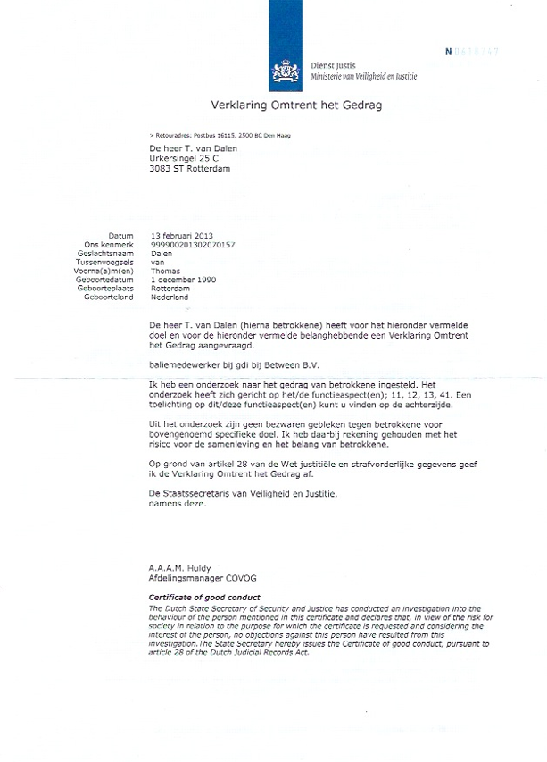

2011 | Zadkine mederwerker Beheer iCT

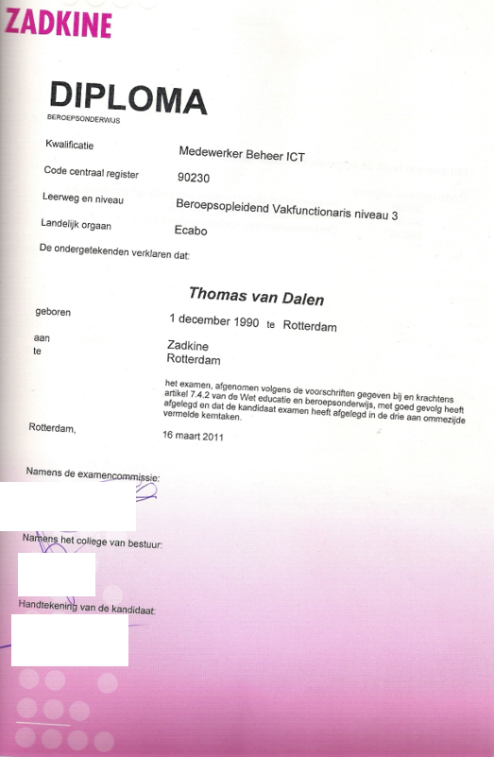

2010 | Cisco | CCNA Discovery: Networking for Home and Small BusinEsses

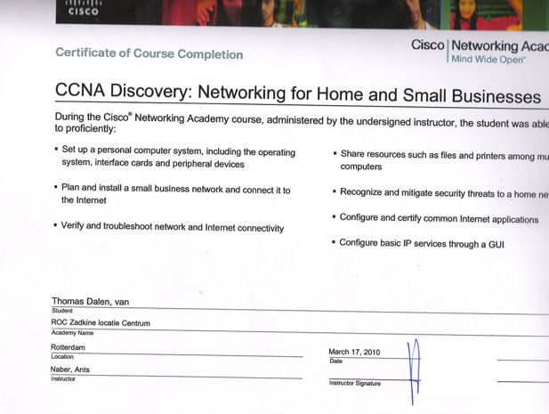

2009 | Zadkine | Service medewerker ICT



